“Người chắp cánh tình yêu âm nhạc đối với nhiều thế hệ học trò’’

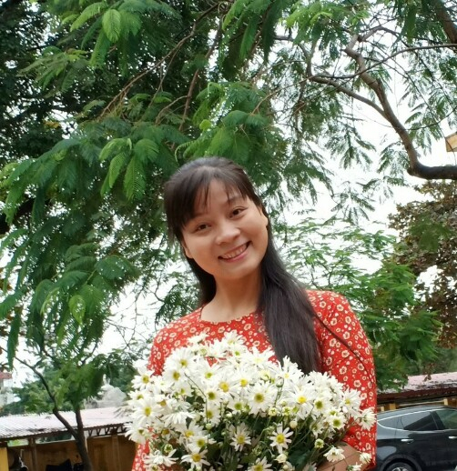

Cô giáo Vũ Kim Dung Trường Tiểu học Giang Biên
Sinh thời, Chủ tịch Hồ Chí Minh rất quan tâm đến việc lấy gương Người tốt việc tốt để tuyên truyền, giáo dục cho đông đảo quần chúng nhân dân với nguyện vọng thế hệ sau sẽ tiếp bước thế hệ trước để phát huy tốt nhất ý chí, tinh thần trách nhiệm, sứ mạng với xã hội và lòng tự tôn dân tộc. Người cho rằng Người tốt việc tốt ở đâu cũng có, ngành nào, giới nào, địa phương nào, lứa tuổi nào cũng có. Nhưng để hội tụ đủ đầy tư tưởng, đạo đức theo như ý nguyện của Người, để làm một tấm gương sáng cho thế hệ sau noi theo là chuyện không phải ai cũng làm được. Và điều đáng quý hơn là việc mang tấm gương ấy để giáo dục thế hệ trẻ là việc làm có giá trị hơn một trăm bài văn tuyên truyền trên lý thuyết.
Ngay từ những ngày đầu mới về trường, cô giáo đã để lại trong tôi những ấn tượng khó quên, không chỉ bởi tính cách cởi mở, gần gũi mà còn bởi sự nhiệt tình năng nổ nhất là hoạt động văn nghệ của trường. Nhắc đến giáo viên âm nhạc trường Tiểu học Giang Biên, học sinh, phụ huynh và giáo viên các trường trong Quận Long Biên ai cũng biết tới cô Kim Dung. Mọi người biết đến cô bởi lòng yêu nghề, bởi sự hăng say trong nghề nghiệp, bởi sự tận tuỵ, nhiệt tình trong công tác, bởi sự chân thành, với bạn bè đồng nghiệp.
“ Đôi mắt sáng, nụ cười tươi, nhẹ nhàng, giản dị và dịu hiền” là ấn tượng đầu tiên trong cảm nhận của tôi khi tiếp xúc với cô giáo Vũ Kim Dung. Sinh ra và lớn lên tại Thanh Trì- Hà Nội trong một gia đình cả bố và mẹ đều là những người lính, từ thưở nhỏ Cô dung đã luôn ấp ủ ước mơ làm Cô giáo. Tốt nghiệp Trường Cao đẳng sư phạm Hà Nội chuyên ngành Âm nhạc ra trường năm 2005, cô giáo trẻ Vũ Kim Dung đã thi đỗ công chức và được bổ nhiệm về dạy tại trường Tiểu học Giang Biên cho đến nay. Trải qua giai đoạn đầu đầy bỡ ngỡ không thể tránh khỏi, nhưng bằng nghị lực bản thân và nhất là niềm tin yêu với nghề, cô Vũ KIm Dung luôn luôn phấn đấu, nỗ lực, rèn luyện, tích cực học hỏi, trau dồi kiến thức, tích lũy kinh nghiêm, để mỗi khi đứng trên bục giảng có thể đem hết đến kiến thức truyền tải đến các em học sinh. Nhắc đến cô giáo Vũ Kim Dung, học sinh, phụ huynh trong trường ai cũng biết. Họ biết đến cô bởi lòng yêu nghề, bởi sự hăng say trong nghề nghiệp, bởi sự tận tuỵ, nhiệt tình trong công tác.Với những kiến thức học được ở trường, kinh nghiệm đúc kết từ những bài giảng thực tế và không ngừng học hỏi bạn bè đồng nghiệp, những thế hệ đi trước, trong các đợt thao giảng cấp trường, cấp Quận cô được đánh giá cao về kiến thức, khả năng truyền thụ cho học sinh và luôn tìm tòi áp dụng những cái mới trong bài giảng của mình. Cô cũng luôn mạnh dạn, tích cực áp dụng công nghệ thông tin trong các tiết dạy, và đặc biệt khi nhà trường tiếp cận với nội dung chương trình sách giáo khoa mới thì cô rất tích cực học hỏi và tìm tòi các phương pháp giảng dạy phù hợp với chương trình này nhằm đem đến cho học sinh những bài giảng hiệu quả nhất. Dưới mái trường Tiểu học Giang Biên, trò nào cũng yêu cô, trò nào cô cũng quý. Những thành công và sự ghi nhận đó không chỉ tới từ chuyên môn và niềm đam mê mà còn xuất phát bởi tấm lòng yêu mến trẻ thơ. Trong những giờ lên lớp, cô Kim Dung luôn cố gắng tìm ra những cách tiếp cận hiệu quả và gần gũi nhất với các em học sinh, từ đó đem tới sự hứng khởi và niềm vui thích học tập, yêu thích ca hát cho nhiều thế hệ học trò. Mỗi tiết học Âm nhạc của cô Dung diễn ra rất nhẹ nhàng và luôn tràn đầy niềm vui. Cô truyền cho các em học sinh tình yêu với âm nhạc. Có những em từng được học cô dạy nay đã đi làm nhưng vẫn luôn nhớ và dành thời gian về thăm cô giáo dạy nhạc thân thương của mình mỗi dịp 20-11 hằng năm. Cũng có em vì yêu mến cô mà nhiều em đã trở thành một giáo viên dạy âm nhạc, tiếp tục truyền ngọn lửa đam mê tới bao thế hệ học trò.

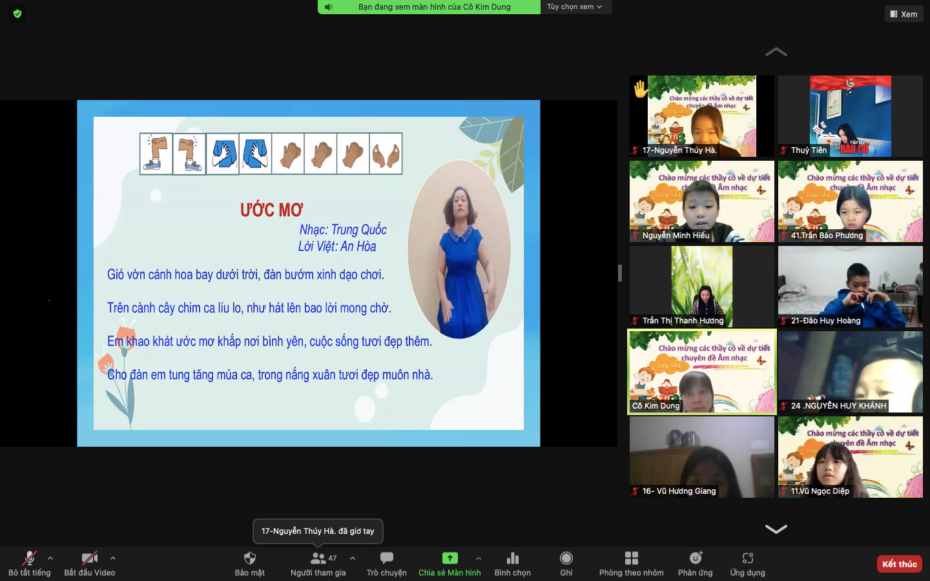
Tiết Âm nhạc online của cô Kim Dung năm học 2021-2022

Gắn bó với nghề 15 năm, cô Kim Dung đã dành được nhiều phần thưởng cao quý: 3 lần đạt danh hiệu Chiến sĩ thi đua cấp cơ sở. 2 lần đạt danh hiệu giáo viên dạy giỏi cấp Quận. Đạt giải Nhì giáo viên giỏi cấp Quận năm học 2015-2016. Giải Ba “Cô giáo tài năng duyên dáng”. Giải Nhì “Hội thi nét đẹp văn hóa công sở”
Có thể nói, thành tích mà cô đạt được là niềm vinh hạnh, tự hào đối với bản thân cô giáo và cũng là viên gạch hồng đóng góp thêm thành tích cho nhà trường. Cô vẫn thường nói “Thành tích là sự cố gắng nỗ lực của học sinh và tập thể toàn nhà trường”, nhưng chính cô đã góp phần không nhỏ vào thành tích đó. Là cô giáo có chuyên môn vững, nhiệt tình, có uy tín với bạn bè, đồng nghiệp cô luôn hoàn thành tốt công việc được nhà trường phân công, có nhiều sáng kiến trong tổ chuyên môn. Trong các buổi sinh hoạt chuyên môn, cô luôn lắng nghe ý kiến, sẵn sàng giúp đỡ và chia sẻ kinh nghiệm với bạn bè đồng nghiệp. Với cô Kim Dung, những khoảnh khắc giúp đỡ, sẻ chia và hỗ trợ các đồng nghiệp trước mỗi kỳ thi, hội giảng hay chuyên đề dù phải dành nhiều thời gian ngoài giờ lên lớp nhưng đó đều là những khoảnh khắc để cô sống hết mình cho đam mê, cho công việc. Chính những suy nghĩ và hành động đó đã như nguồn động lực giúp “truyền lửa” và lòng yêu nghề lan toả tới các đồng nghiệp. Trong những năm công tác, cô được nhà trường, đồng nghiệp tín nhiệm giao nhiệm vụ là tổ phó tổ Bộ môn dẫn dắt các con học sinh tham gia nhiều cuộc thi văn nghệ các cấp… Dù ở bất cứ vị trí nào, cô cũng luôn phấn đấu hoàn thành tốt nhiệm vụ được giao.
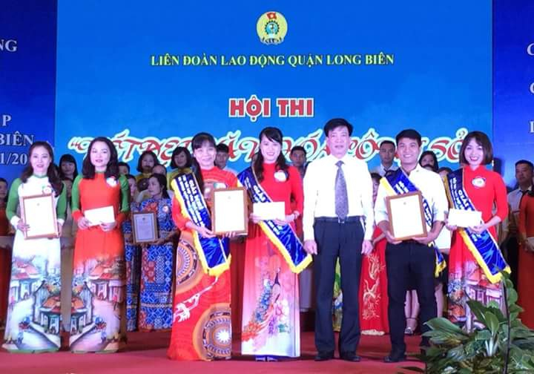
Cô Dung tham dự Hội thi Nết đẹp văn hóa công sở
Cho tới bây giờ, sau 15 năm gắn bó với nghề giáo, cô Kim Dung chưa lúc nào cảm thấy trái tim mình thôi nhiệt huyết, đam mê với trường lớp, với học trò và những trang giáo án. Với lòng say mê ca hát, nhiệt huyết, yêu nghề, mến trẻ, cô là bông hoa đẹp của ngành giáo dục quận Long Biên như chính câu hát mà cô đã từng ca “Và tôi sống như đóa hoa này, tỏa ngát hương thơm cho đời…”

Tác giả: Nguyễn Thị Kim Nhung

